梧州市2022年初中学业水平考试试题卷
化学
可能用到的相对原子质量：H- 1 C-12 N-14 O-16 S-32 Cl-35.5 Fe-56 Cu-64 Ba-137
第Ⅰ卷(选择题，共54分)
一、选择题(本题含18小题，每小题3分，共54分。每小题只有一个符合题意的选项)
1. 今年我国环境日的主题是“共建清洁美丽世界”。下列做法中不符合这一主题的是
A. 分类处理生活垃圾 B. 直接排放生活污水
C. 使用可降解型塑料 D. 推广使用清洁能源
2. 下列变化属于化学变化的是
A. 葡萄酿酒 B. 冰雪融化 C. 玻璃破碎 D. 酒精挥发
3. 下列物质属于碱的是
A. H₂SO₄ B. SO₂ C. KNO₃ D. NaOH
4. 空气是一种宝贵的自然资源。其成分中，能供给人类呼吸的是
A. 二氧化碳 B. 稀有气体 C. 氧气 D. 氮气
5. 规范的实验操作是实验成功的保证。下列实验操作错误的是
A. 加入固体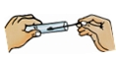 B. 滴加溶液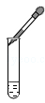
C. 读取体积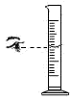 D. 加热溶液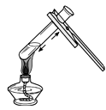
6. 如图为某天然饮用水标签的部分内容。根据标签信息，下列说法正确的是
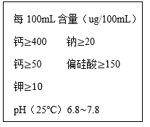
A. 该饮用水是纯净物 B. 该饮用水一定呈酸性
C. 钙、镁、钠是指元素 D. 钾的质量分数为10%
7. 部分超导材料中含有钇元素。如图是钇元素的相关信息，下列关于钇的说法正确的是
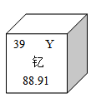
A. 中子数为39 B. 属于非金属元素 C. 元素符号为Y D. 相对原子质量是88.91 g
8. 实验室常用酒精灯加热。下列说法错误的是
A. 酒精燃烧属于缓慢氧化反应 B. 用温度较高的外焰给物质加热
C. 用灯帽盖灭酒精灯的原理是隔绝氧气 D. 点燃酒精灯时温度需达到酒精的着火点
9. 下列物质的性质和用途对应关系错误的是
选项 | 物质 | 性质 | 用途
A | 铜 | 导电性 | 制导线
B | 一氧化碳 | 可燃性 | 冶炼生铁
C | 干冰 | 升华时吸热 | 人工降雨
D | 熟石灰 | 碱性 | 改良酸性土壤

A. A B. B C. C D. D
10. 如图是自然界中碳、氧循环简图(X为H₂CO₃，Y为C₆H₁₂O₆)。下列说法不正确的是
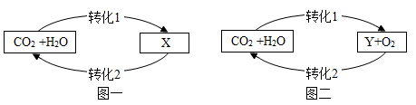
A. 图一中的转化1是酸雨形成的主要原因
B. 图二中可实现有机物与无机物的相互转化
C. 绿色植物通过光合作用，将太阳能转化成化学能
D. 碳循环和氧循环有利于维持大气中氧气和二氧化碳含量的相对稳定
11. 我国古代制取黄铜的原理是: C+ ZnCO₃+Cu₂O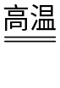2CO₂↑+ 2Cu+Zn。下列说法正确的是
A. 黄铜的硬度比纯铜小 B. 反应中Cu₂O发生氧化反应
C. 气体产物中可能含有CO D. 黄铜是锌、铜组成的复合材料
12. CO₂资源化利用有利于实现碳中和。图是CO₂与某种单质反应转化为甲醇的微观示意图。下列说法错误的是
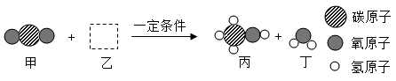
A. 物质丙为有机化合物 B. “”位于元素周期表第2周期
C. 物质乙的微粒图示为“” D. 反应的甲和乙分子个数比为3:1
13. 《抱朴子·金丹篇》记载:“丹砂(HgS)烧之成水银，积变又还成丹砂。”下列说法错误的是
A. “水银”是指金属汞 B. “烧之”说明该反应需要加热
C. 上述反应中可能有硫生成 D. “积变又还成丹砂”是物理变化
14. 下列化学反应方程式与描述相符，且书写完全正确的是
A. 用稀盐酸除铁锈：FeO+ 2HCl=FeCl₂+H₂O
B. 红磷在氧气中燃烧: P+O₂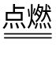P₂O₅
C. 石灰石与二氧化硅高温反应: CaCO₃+ SiO₂CaSiO₃+ CO₂↑
D. 工业上用电解法冶炼铝：2Al₂O₃=4Al+3O₂
15. 下列操作能够达到实验目的的是
选项 | 实验目的 | 实验操作
A | 除去氯化氢气体中的水蒸气 | 将混合气体通过氢氧化钠溶液
B | 探究气态石蜡是否易燃 | 将尖嘴玻璃导管插入燃着的蜡烛烛心附近，在尖嘴处点燃
C | 探究水对铁钉生锈的影响 | 将两枚洁净的铁钉分别放入装有蒸馏水和食盐水的两个小烧杯中
D | 测定肥皂水的 pH | 用玻璃棒蘸取肥皂水滴到湿润的pH试纸上

A. A B. B C. C D. D
16. 海洋是人类宝贵的自然资源。下列说法错误的是
A. 海水淡化——利用物质的溶解度不同进行蒸馏分离
B. 海水晒盐——利用太阳能和风能蒸发水分得到粗盐
C. 海水制镁——利用碱将镁元素富集，提纯后电解
D. 海水“制碱”——利用氨碱法以食盐等原料制取纯碱
17. 图中甲、乙、丙是三种常见的化合物，相连物质之间均能发生化学反应。下列符合图示要求的是
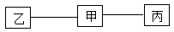
A. 若甲为CuO，乙、丙可以为H₂SO₄、H₂
B. 若甲为HCl. 乙、丙可以为KOH、FeSO₄
C. 若甲为NH₄NO₃，乙、 丙可以为HCl、Ca(OH)₂
D. 若甲为Ba(OH)₂， 乙、丙可以为CO₂、Na₂SO₄
18. 我国湿法炼铜的工艺在宋、元时期已相当成熟。小军同学在实验室模拟湿法炼铜，他取48.0g铁片放入一定质量的氯化铜溶液中，反应一段时间后， 得到50.0g固体。则所得固体中铁的质量分数为
A. 28.0% B. 68.0% C. 92.5% D. 96.0%
第Ⅱ卷 (非选择题，共46分)
二、填空题(本题含5小题，每个化学方程式2分，其余每空1分，共24分)
19. 请用化学用语填写下列空白，注意按示例要求书写大小写。示例：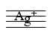
（1）锂元素__________；
（2）2个氢离子__________；
（3）氧化镁__________；
（4）3个氮气分子__________。
20. “梧州纸包鸡”是用鸡肉块、香料、酱油、花生油等烹饪而成的一道名菜。2016年“纸包鸡制作技艺”项目入选广西非物质文化遗产名录。请回答：
（1）在远处闻到“纸包鸡”的香味，说明分子在_____________。
（2）鸡肉富含的营养物质有油脂、_____________。
（3）食用加铁酱油可预防缺铁性贫血，铁元素属于人体所需的____(填“微量”或“常量”)元素。
（4）花生油属于油脂，在人体内可分解为脂肪酸和_____________。
21. 水是一种常见的溶剂，生活和化学实验活动中常用到水。请回答：
（1）电解水的实验说明水是由____ (填元素符号)组成的。
（2）自来水在输送过程中可能会二次污染，生活中需要__________后再饮用。
（3）KNO₃溶解度曲线如图所示。
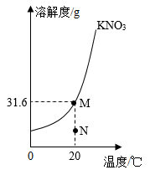
①20℃时，_____点 (填“M”或“N”)对应的溶液是饱和KNO₃溶液。
②要从KNO₃的饱和溶液中得到其晶体，一般采用______________结晶法。
22. 近几年，我国在科学技术领域取得了举世瞩目的成就。
（1）①2022年北京冬奥会，国家速滑馆选用了二氧化碳跨临界制冷系统制冰。水结成冰的过程中，需要____(填“吸收”或“放出”)能量。
②火炬“飞扬”采用高压储氢工艺贮存氢气，储氢过程中氢分子间的间隔________(填“增大”或“减小”)。
（2）2022年6月5日，我国神州十四号载人飞船发射成功
①在发射现场看到的大量红棕色的烟，是引燃后产生的一氧化氮气体遇到氧气反应生成的二氧化氮，该反应的化学方程式为________。
②空间站的太阳能板采用砷化镓材料，光电转化效率较高。砷元素(As)最外层电子数是5，砷化镓中镓(Ga)元素显+3价，该化合物的化学式为_________。
（3）嫦娥五号在月球上升起的五星红旗是由高性能芳纶纤[(C₁₄H₁₀O₂N₂)_{n}]特制而成，芳纶纤维中碳元素与氮元素的质量最简比为________。
23. 二氧化氯(ClO₂)是一种常用消毒剂，工业以粗盐水(含少量Ca²⁺、Mg²⁺、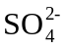等杂质离子)为原料生产ClO₂，工艺流程如图8所示。
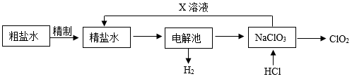
（1）除去粗盐中的难溶性杂质的步骤是溶解、________。
（2）“精制”中，用下列药品除去杂质离子，请写出一组合理的添加顺序____ (填序号)。
①Na₂CO₃②BaCl₂③NaOH
（3）“精制”最后应加入适量盐酸，其目的是除去溶液中的______ (填离子符号)。
（4）电解池中发生的主要化学反应方程式为_________________。
（5）生产过程中能循环利用的物质X是________(填化学式)。
三、实验题(本题含2小题，每个化学方程式2分，其余每空1分，共16分)
24. 结合下列实验装置，回答有关问题。
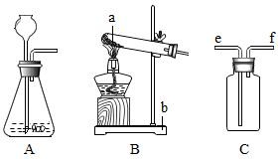
（1）写出图中对应仪器的名称：a___________，b______________。
（2）加热氯酸钾和二氧化锰可制备O₂，应选择的气体发生装置是_______(填字母)。
（3）实验室常用锌和稀硫酸反应制取氢气，该反应的化学方程式为_______________，若用装置C收集H₂，气体应从____ (填“e”或“f”)端进入。
25. 茶垢是茶中的有机物经过系列变化形成的，不易清洗。使用茶垢清洁剂可以轻松将茶垢除去。梧州某校化学兴趣小组对茶垢清洁剂的除垢原理、使用方法等进行了系列探究。
小吴按照说明书将适量茶垢清洁剂放入有茶垢的杯子中，加入热水浸没茶垢，立即产生大量气泡，一段时间后冲洗茶杯，茶杯光亮如新。
【提出问题1】产生的气体是什么?
【查阅资料】茶垢清洁剂的主要成分为过碳酸钠(Na₂CO₄)。
【猜想与假设】同学们对该气体的成分提出了三种猜想。
猜想1：只有O₂；猜想2：__________；猜想3：既有O₂又有CO₂。
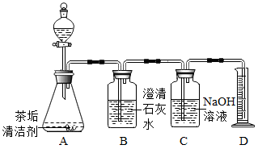
【实验验证】小吴按图装置对猜想进行如下验证：
操作 | 现象 | 结论
检查气密性后，向A中加入热水，将生成气体依次通过B、C，向D中插入带火星的木条。 | 观察到B中_________，D中木条复燃。 | 猜想1正确。
【拓展实验】小周改用冷水重复上述实验，观察到锥形瓶中有持续的小气泡缓慢放出，带火星的木条没有复燃。该木条不复燃的原因是___________________。
【交流与讨论】老师提示，茶垢清洁剂是利用过碳酸钠与水反应产生具有强氧化性的活性氧，使茶垢分解、剥离、脱落。所以，使用茶垢清洁剂时，加入_________的水， 效果更好。
【提出问题2】过碳酸钠与热水反应后所得溶液E中溶质的成分是什么?
【猜想与假设】同学们查阅资料后，作出三种猜想。
猜想1：只有Na₂CO₃；
猜想2：只有NaOH；
猜想3：既有Na₂CO₃又有NaOH。
【实验验证】小施从下列试剂中选择合适的试剂完成探究：稀盐酸、饱和Ca(OH)₂溶液、CaCl₂溶液、酚酞溶液、Ba(OH)₂溶液。
操作 | 现象 | 结论
步骤1：取少量溶液E，滴加____________。 | 有气泡产生 | 溶液中一定有 Na₂CO₃，猜想2不正确。
步骤2：另取少量溶液E，滴加CaCl₂溶液至不再产生沉淀止，向上层清液中加入______。 | 无明显现象 | 溶液中无NaOH，猜想3不正确，猜想1正确。
【交流与讨论】步骤2中选用CaCl₂而不用Ca(OH)₂的原因是________________。
【总结提升】
(1)根据过碳酸钠的性质，保存茶垢清洁剂应注意________________。
(2)过氧化钠(Na₂O₂)常用作供氧剂，其与水反应的历程与过碳酸钠类似，即先与水反应生成过氧化氢和一种碱，之后过氧化氢迅速分解。请写出过氧化钠与水反应的总反应方程式________________。
四、计算题(本题共6分)
26. 实验室用质量分数为20.0%的稀硫酸处理含Ba(OH)₂的废液。向100.0g废液中加入稀硫酸至溶液恰好呈中性，最终得到2.33 g沉淀。请计算：
（1）配制490.0 g 20.0%的稀硫酸需质量分数为98.0%的浓硫酸____________g。
（2）废液中Ba(OH)₂的质量分数。

